 | ISTITUTO DI ISTRUZIONE SECONDARIA “DANIELE CRESPI”  Liceo Internazionale Classico e Linguistico VAPC02701R  Liceo delle Scienze Umane VAPM027011  Via G. Carducci 4 – 21052 BUSTO ARSIZIO (VA)  www.liceocrespi.it-Tel. 0331 633256 - Fax 0331 674770 - E-mail: lccrespi@tin.it  C.F. 81009350125 – Cod.Min. VAIS02700D | 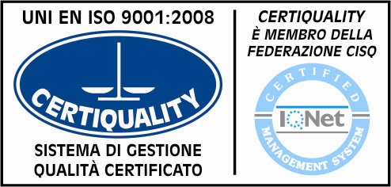  CertINT® 2012

Circ. n. 4 Busto A. li, 03/09/13
WEB
Ai Docenti delle classi 3AL e 3CL

OGGETTO:
Convocazione Riunione plenaria per Ambienti di Apprendimento e Progetto Scuola 21

Si comunica che il giorno 05/09/13, alle ore 9.30, i docenti delle classi 3AL e 3CL sono convocati in aula 18 per discutere i seguenti argomenti all’o.d.g:

- definizione attività didattiche da svolgere nel corso dell’a.s. 2013/14 nell’ambito dei progetti Ambienti di Apprendimento e Scuola 21

Il Dirigente Scolastico
Prof.ssa Cristina Boracchi

